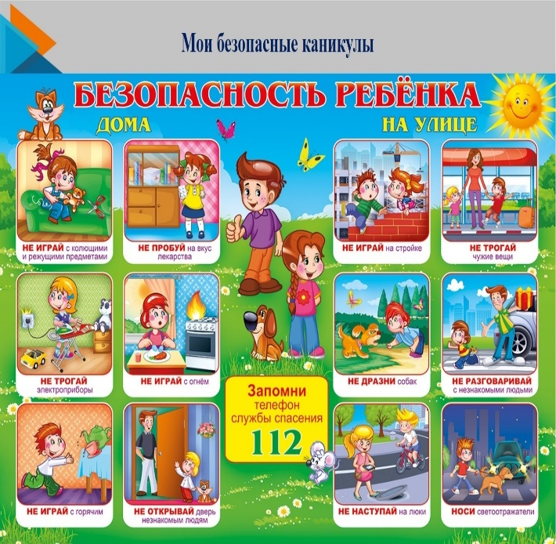

Будь внимателен и осторожен на улице и дома, в гостях, на секциях, на каникулах, в транспорте!

* Не играй на стройках, на заброшках!
* Не уходи ни куда с незнакомыми людьми
* Не верь, что незнакомец — это друг твоих родителей
* Не открывай двери незнакомым
* Не трогай, не поднимай подозрительные вещи
* Ничего не пробуй от малознакомых людей (конфеты, жвачки и т.д.), не трогай бытовую химию, лекарства
* **В любой непонятной для тебя ситуации – ПОЗВОНИ РОДИТЕЛЯМ!**

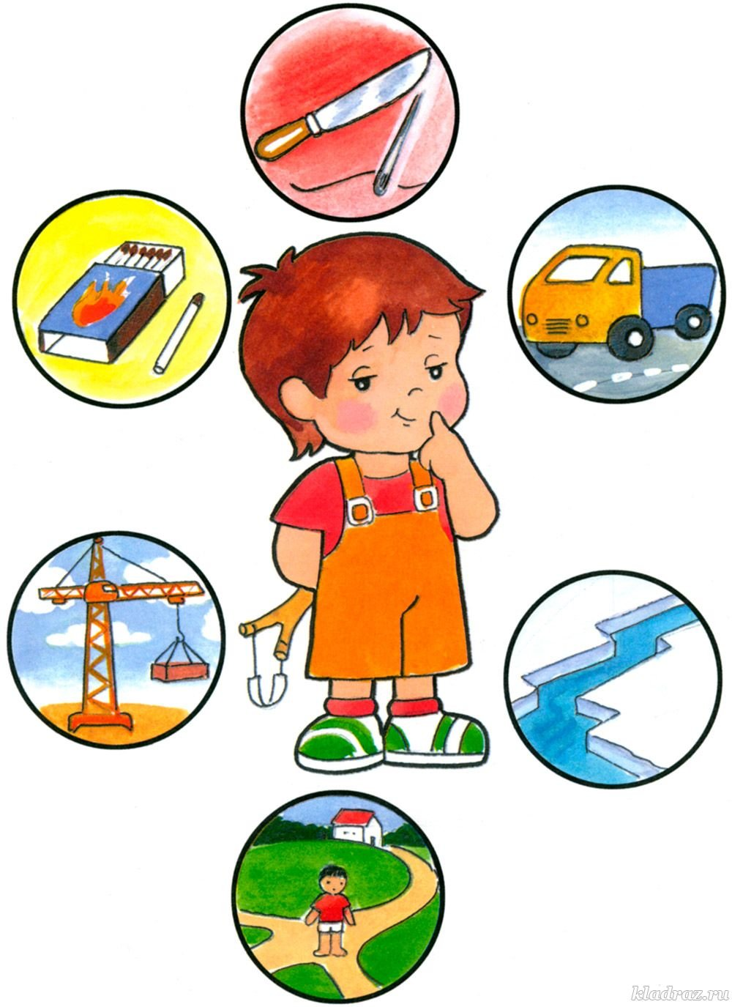

ОСНОВНЫЕ ПРАВИЛА

своей безопасности!





***«Судебный участок № 3 Верхнесалдинского судебного района Свердловской области***

***НАПОМИНАЕТ:»***

***Не забывай сам – и напомни бабушкам и дедушкам!***

ЗАПОМНИ!!!

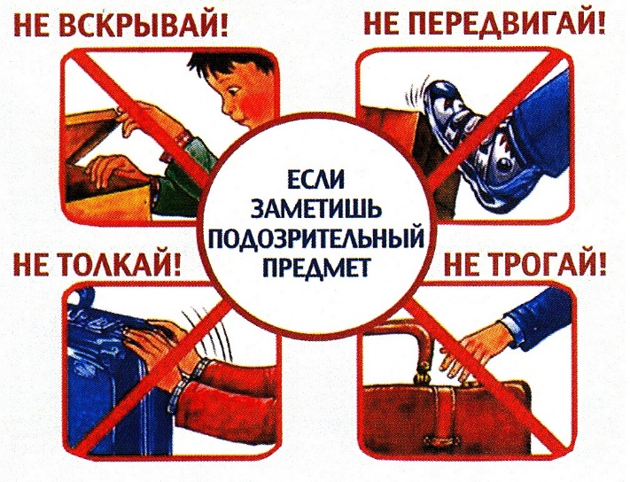

**Терроризм – это угроза современного общества!**

**Будь внимателен!**

ЗАКОН также «ГОВОРИТ»:

Нашедший чужую вещь обязан немедленно сообщить об этом ее собственнику, или тому, кто ее потерял, или другому человеку, который имеет право получить эту вещь и может вернуть ее хозяину (кассир, водитель автобуса, водитель такси и т.д.).

Если такой информации нет, необходимо заявить о находке в полицию или орган местного самоуправления

(п. 1, 2 ст. 227 Гражданского кодекса РФ).

НАПОМНИ своим бабушкам и дедушкам

о мошенниках

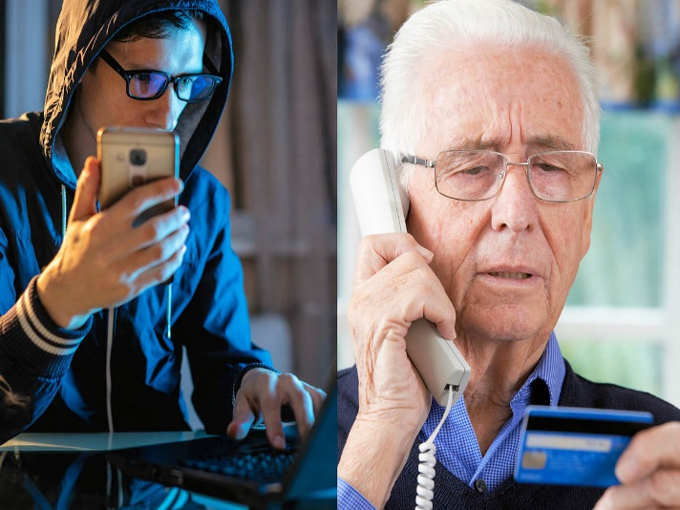

- не сообщайте данные по банковским картам

- не отвечайте на незнакомые СМС

- не попадайтесь на трюк с «попавшим в беду родственником». Скорее положите трубку и перезвоните ему.

(звонящий в крайне эмоциональном тоне убеждает, что близкий вам человек стал виновником ДТП, попался с наркотиками или совершил какое-либо другое серьезное правонарушение, и что надо перевести деньги).

Это СЛУЧАЕТСЯ и в твоем городе, с твоими соседями, с твоими знакомыми!

Все чаще телефонные мошенники представляются сотрудниками силовых структур РФ (Полиция, Росгвардия, ФСБ, МВД)

-их цель заключается в том, чтобы заставить жертву снять деньги со своего счета и перевести их на «безопасный» счет, который на самом деле принадлежит мошенникам.



Единственный способ уберечь себя от обмана, — повесить трубку и самостоятельно перезвонить на официальный номер отделения.

Запомни – сотрудник полиции официально вызовет тебя в отделение

(повесткой, либо через участкового уполномоченного, которого ты можешь проверить, позвонив 02 и уточнить информацию по ФИО участкового)